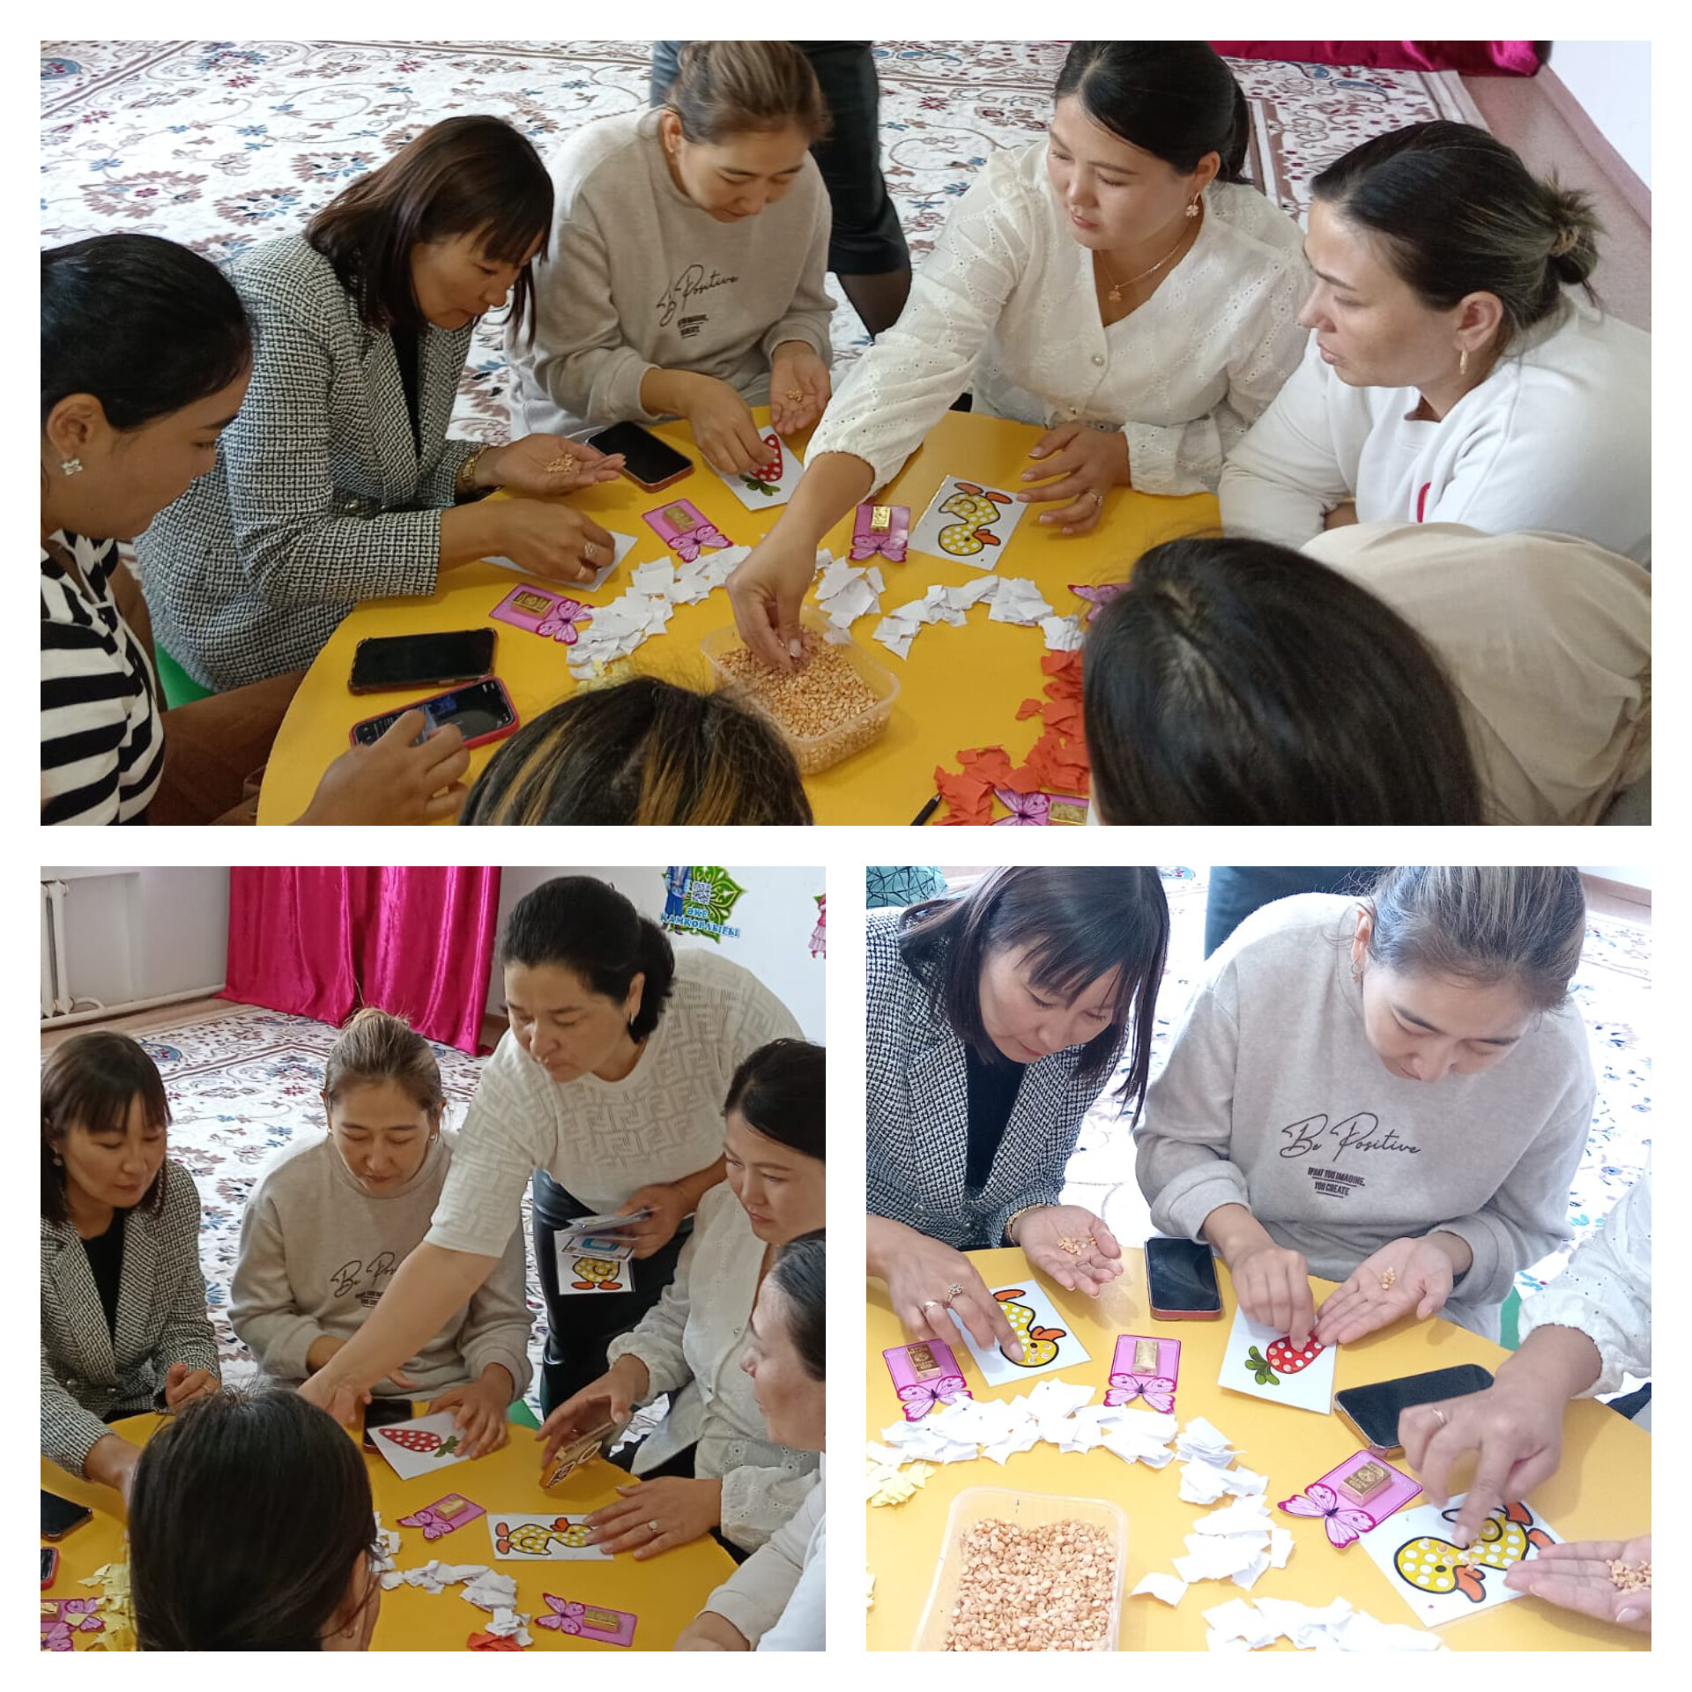

Консультациялық пункттың жұмыс жоспарына сәйкес ата-аналармен «Балалардың ұсақ қол маторикасын дамыту» тақырыбында шебер класс өтті.